温馨提示：
此套题为Word版，请按住Ctrl,滑动鼠标滚轴，调节合适的观看比例，答案解析附后。关闭Word文档返回原板块。
课时提升作业 十八
光合作用的探究历程和过程
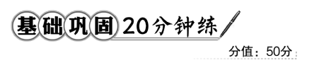
一、选择题(共6小题，每小题4分，共24分)
1.(2016·上海高一检测)美国科学家鲁宾和卡门用¹⁸O分别标记H₂O和CO₂中的氧，证明了光合作用( )
A.制造了有机物
B.利用了根系吸收的水分
C.释放的氧气来自H₂O
D.释放的氧气来自CO₂
【解析】选C。美国科学家鲁宾和卡门通过同位素分别标记O和C¹⁸O₂，发现只有标记O的一组产生的¹⁸O₂中有标记，两组对照说明光合作用释放的氧气全部来自水，而不是来自二氧化碳。
2.如图是绿色植物细胞代谢的某一阶段的简图，下列说法错误的是( )
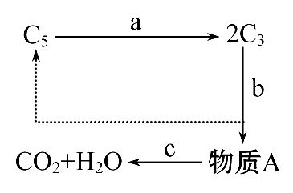
A.a过程是指CO₂的固定
B.b过程是指三碳化合物的还原
C.c过程完全在线粒体内完成
D.a、b、c三过程都需要酶参与
【解析】选C。从图示看出a、b、c应分别为CO₂的固定、三碳化合物的还原和有氧呼吸过程，都要有酶参与，有氧呼吸第一阶段在细胞质基质中进行，第二、三阶段在线粒体中完成。
3.在光合作用中，不需要酶参与的过程是( )
A.CO₂的固定 B.叶绿素吸收光能
C.三碳化合物的还原 D.ATP的形成
【解析】选B。叶绿素吸收光能的过程中，光能转化成电能并不是化学变化，不需要酶的催化作用。
【误区警示】并非光合作用全部过程都需要酶参与，光合作用的光反应阶段，色素吸收、传递光能，引起水的分解，该过程不需要酶参与，但ATP合成需要酶。
4.(2015·江苏学业水平考试)下列关于光合作用中光反应的叙述，错误的是
( )
A.O₂是光反应的产物之一
B.有光和无光时都可以进行光反应
C.光反应为暗反应提供[H]和ATP
D.光反应在叶绿体的类囊体薄膜上进行
【解析】选B。光反应的产物主要有氧气、[H]和ATP；光反应必须有光才能进行，暗反应有光无光都可以进行；光反应产生的[H]和ATP可以参与暗反应的三碳化合物的还原过程；光反应发生的场所是叶绿体的类囊体薄膜。
【补偿训练】
右下图所示为叶绿体中的某种结构及其发生的物质和能量变化，下面叙述不正确的是( )
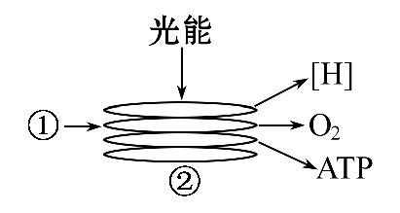
A.图中的①是植物吸收的水分子
B.光合色素都分布在结构②上
C.光能转变为[H]和ATP中的化学能
D.[H]、O₂和ATP都能用于暗反应
【解析】选D。水在光下可分解为[H]和O₂，光合色素都分布在类囊体上，光能在光反应阶段转变为[H]和ATP中的化学能，[H]和ATP都能用于暗反应，但O₂直接被释放，不用于暗反应。
5.去磷酸化是指某些含磷酸基团的物质如ATP去掉一个磷酸基团。下列可发生ATP去磷酸化的场所是( )
A.线粒体基质 B.叶绿体类囊体薄膜
C.核糖体 D.线粒体内膜
【解析】选C。根据题中信息ATP去磷酸化，即ATP的水解，ATP的水解与耗能反应相伴随，核糖体进行蛋白质的合成，需要消耗能量，其他场所均产生能量。
6.光合作用过程中，水的分解及C₃形成糖类所需要的能量( )
A.分别来自细胞呼吸产生的ATP和光能
B.都来自细胞呼吸产生的ATP
C.分别来自光能和光反应产生的ATP
D.都来自光反应产生的ATP
【解析】选C。光合作用的光反应阶段，光合色素吸收光能，促使水分解，并产生ATP；ATP用于暗反应阶段三碳化合物的还原。
【规律方法】在光合作用过程中能量的来源和去路分析
(1)来源：在光反应阶段，光合色素可以吸收和传递光能，ADP和Pi结合形成ATP，这样光能就转化为ATP中活跃的化学能。
(2)去路：在暗反应阶段，ATP水解为ADP和Pi，所释放的能量只用于C₃还原为糖类(CH₂O)，这样ATP中活跃的化学能就转化为糖类等有机物中稳定的化学能。
二、非选择题(共2小题，共26分)
7.(16分)下图是生态系统中由主要生产者所进行的某种活动，试据图回答下列问题：
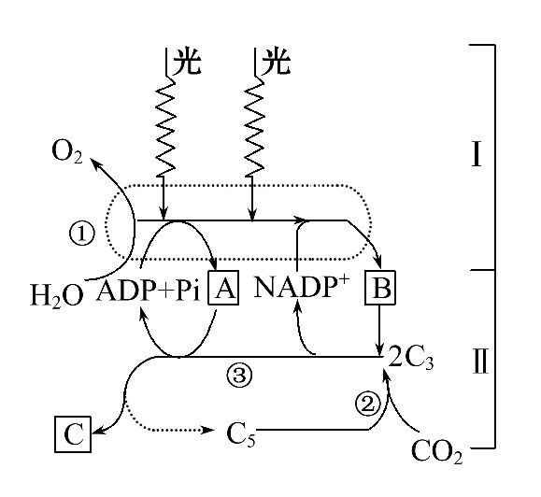
(1)该生理活动的名称是____________________。
(2)它主要是在叶肉细胞内被称为__________的细胞器中进行的。
(3)图中字母A、B、C各自所代表的名称是：
A____________；B______________；C______________。
(4)需要消耗物质A和B的生理过程③的名称是__________。
(5)光合色素吸收的________能，在这一生理过程的________阶段，部分被转移到________中，转变为活跃的化学能，再经过这一生理过程的__________阶段，转变为____________________________化学能。
【解析】(1)根据图中的物质的变化可以确定图中的生理过程是光合作用。
(2)光合作用的场所是叶绿体。
(3)图中的A是光反应阶段形成的ATP；B是[H](NADPH)，用于暗反应中三碳化合物的还原；C是光合作用的产物——(CH₂O)。
(4)[H]和ATP用于暗反应中三碳化合物的还原。
(5)光合色素的作用是吸收光能，属于光反应阶段；色素将光能转变成活跃的化学能，一部分转移到ATP和[H]中，经过暗反应中三碳化合物的还原，再转变为糖类等有机物中稳定的化学能。
答案：(1)光合作用 (2)叶绿体
(3)ATP [H](NADPH) (CH₂O)
(4)C₃的还原 (5)光 Ⅰ(光反应) ATP和[H] Ⅱ(暗反应) 糖类等有机物中稳定的
【互动探究】
(1)图中编号①所表示的生理过程是什么？
提示：水在光下分解。
(2)如果在题意所指细胞器基质中的酶因某种原因而被破坏，则这一生理过程的两个阶段中，最先受到影响的是图中哪个阶段？为什么？
提示：Ⅱ暗反应阶段。暗反应在叶绿体基质中进行。
8.(10分)(2015·海南学业水平考试)图甲是叶绿体模型；乙是绿色植物光合作用过程图解，请据图回答：
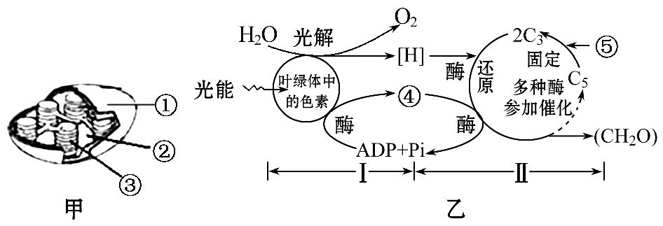
(1)吸收光能的色素分布在图甲的______(填写序号)的薄膜上。
(2)Ⅰ阶段释放的O₂来自____________的光解。
(3)Ⅱ阶段为________(填“光”或“暗”)反应阶段，需要Ⅰ阶段提供的物质是[H]和____________。
(4)夏日的午后，如果气温过高，叶片的部分气孔关闭，导致Ⅱ阶段[⑤]______的供应减少，(CH₂O)的合成随之减少。
【解析】(1)吸收光能的色素分布在类囊体薄膜上。
(2)光反应阶段释放的氧气来自水的光解。
(3)Ⅱ阶段为暗反应，需要光反应提供[H]和ATP。
(4)气温过高，叶片的部分气孔关闭，导致暗反应二氧化碳供应减少，有机物合成减少。
答案：(1)③ (2)H₂O
(3)暗 ATP (4)CO₂
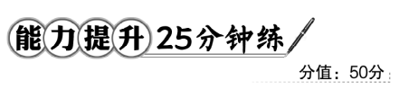
一、选择题(共5小题，每小题5分，共25分)
1.(2016·大连高一检测)光合作用是多位科学家通过实验逐步发现的，下列有关叙述错误的是( )
A.萨克斯通过实验证明光合作用可以产生淀粉
B.普利斯特利通过实验证实植物可以产生氧气
C.恩格尔曼的水绵实验证明氧气由叶绿体释放出来
D.卡尔文用¹⁴C标记CO₂探明了光合作用中C的转移途径
【解析】选B。萨克斯通过实验证明光合作用可以产生淀粉；普利斯特利通过实验证实植物能净化空气，但不能证明植物能产生氧气；恩格尔曼的水绵实验证明氧气由叶绿体释放出来，并发现光合作用的场所是叶绿体；卡尔文用¹⁴C标记CO₂探明了光合作用中C的转移途径，即二氧化碳→三碳化合物→有机物。
2.(2016·龙岩高一检测)下图是光合作用探索历程中恩格尔曼和萨克斯的实验示意图，有关叙述正确的是( )
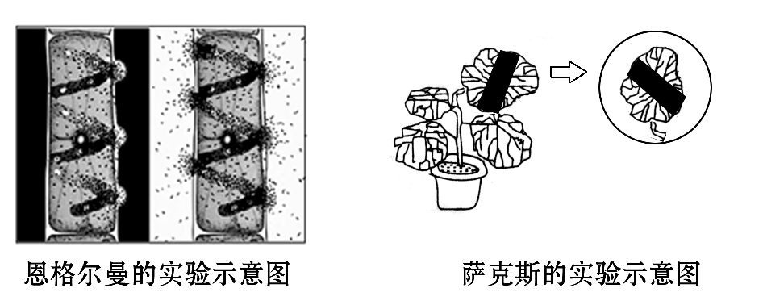
A.两实验均需进行“黑暗”处理，以消耗细胞中原有淀粉
B.两实验均需要光的照射
C.两实验中只有恩格尔曼的实验设置了对照
D.两实验均可证明光合作用的产物有氧气
【解析】选B。两实验均需进行“黑暗”处理，但恩格尔曼的实验并非为了消耗细胞中原有淀粉；两实验均需要光的照射；两实验中均设置了对照实验，萨克斯的实验中照光部分和遮光部分形成对照；恩格尔曼的实验可证明光合作用的产物有氧气，萨克斯的实验证明光合作用的产物有淀粉。
3.(2016·泰州高一检测)下图表示光合作用的过程，其中Ⅰ、Ⅱ表示光合作用的两个阶段，a、b表示相关物质。下列相关叙述正确的是( )
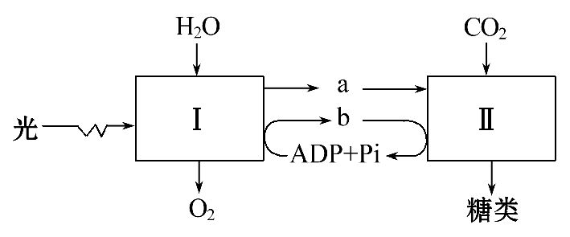
A.阶段Ⅰ表示暗反应 B.阶段Ⅱ表示光反应
C.物质a表示[H] D.物质b表示C₃
【解析】选C。图中阶段Ⅰ需要光照，属于光合作用的光反应阶段；图中阶段Ⅱ能够发生CO₂的固定，并且生成糖类等有机物，属于光合作用的暗反应阶段；光反应中，水的光解产生氧气和[H]，因此物质a表示[H]；在光反应阶段，ADP+Pi+能量→ATP，故图中b表示ATP。
【补偿训练】
下列关于光合作用的叙述，错误的是( )
A.光反应阶段不需要酶的参与
B.暗反应阶段既有C₅的生成又有C₅的消耗
C.光合作用过程中既有[H]的产生又有[H]的消耗
D.光合作用过程将光能转化成有机物中的化学能
【解析】选A。光反应过程需要酶的参与，A错误；暗反应阶段既有C₅的生成又有C₅的消耗，B正确；光合作用过程中光反应产生[H]，暗反应消耗[H]，C正确；光合作用过程将光能转化成有机物中的化学能。
4.(2014·新课标全国卷Ⅰ)正常生长的绿藻，照光培养一段时间后，用黑布迅速将培养瓶罩上，此后绿藻细胞的叶绿体内不可能发生的现象是( )
A.O₂的产生停止
B.CO₂的固定加快
C.ATP/ADP比值下降
D.NADPH/NADP⁺比值下降
【解题指南】(1)题干关键词：“正常生长”“用黑布”“将培养瓶罩上”。
(2)隐含信息：绿藻细胞光合作用过程中突然停止光照，直接影响光反应阶段。
【解析】选B。本题主要考查光合作用过程中光反应阶段与暗反应阶段相关物质的变化。A项中，由于用黑布将培养瓶罩住，绿藻细胞光合作用过程中光反应停止，O₂的产生停止，正确。C、D项中，光反应停止，NADPH和ATP的产生停止，而暗反应阶段继续消耗ATP生成ADP，ATP/ADP比值下降；暗反应阶段C₃的还原继续消耗NADPH生成NADP⁺，使NADPH/NADP⁺比值下降，C、D正确。B项中，暗反应阶段会因为光反应阶段的停止，供应ATP与NADPH停止，使C₃的还原速度减慢，C₃在叶绿体内积累而导致CO₂的固定速度减慢，B错误。
5.(能力挑战题)对光合作用图解分析不正确的是(多选)( )
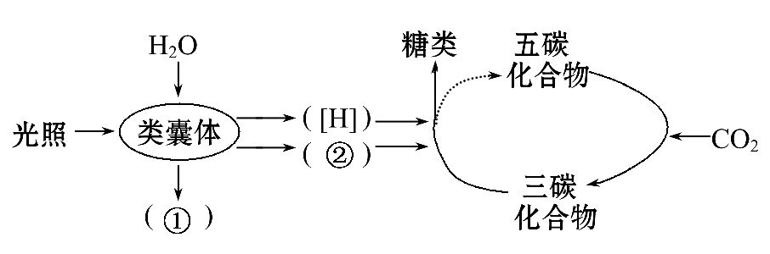
A.图示为真核生物的光合作用过程
B.若突然停止光照，则短时间内三碳化合物的含量将下降
C.图中①为O₂，②为ATP
D.若用³H标记的H₂O进行示踪，可发现元素H的转移途径为H₂O→三碳化合物→糖类
【解析】选B、D。由于存在叶绿体，所以图示应为真核生物的光合作用过程；若突然停止光照，则光反应停止，ATP和[H]减少，三碳化合物还原减弱，而CO₂固定正常进行，故三碳化合物含量上升；图中①为水的分解产物O₂，②为光反应为暗反应提供的ATP。水在光反应中分解为[H]和O₂，[H]为暗反应提供还原剂，并进入有机物中。
【规律方法】外界条件变化与C₃含量变化的关系
(1)CO₂浓度不变时，C₃含量变化与光照强度变化呈现负相关，即光照强度增强，C₃含量降低，反之亦然。
(2)光照强度不变时，C₃含量变化与CO₂浓度变化呈现正相关，即CO₂浓度增加，C₃含量增加，反之亦然。
二、非选择题(共2小题，共25分)
6.(10分)(2016·衡水高一检测)甲图表示叶绿体的结构，乙图表示暗反应过程，请据图回答下列问题：
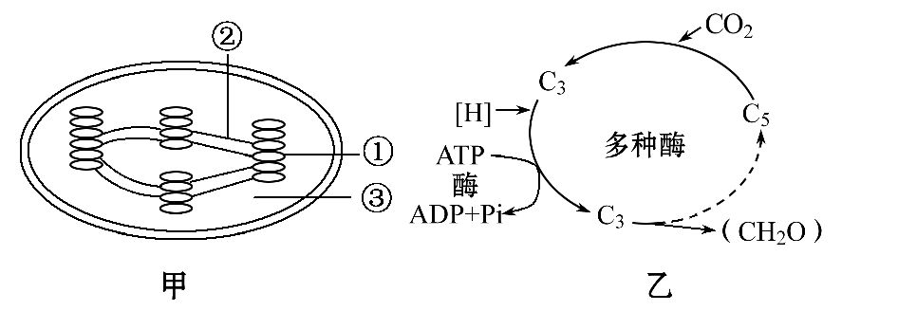
(1)甲图中①由一个个圆饼状的__________堆叠而成，结构②的作用是有利于________之间进行物质交流。
(2)在适宜条件下，突然停止二氧化碳供应，短时间内C₅的浓度__________，短时间内C₃的浓度________。
【解析】(1)据甲图分析，①为基粒，②为基粒间的片层薄膜，③为叶绿体基质。叶绿体中类囊体的囊状结构堆叠成基粒，连接基粒的片层结构有利于基粒间的物质交流。
(2)突然停止二氧化碳供应，C₅消耗减少，生成不变，导致短时间内C₅的浓度上升，同时C₃的浓度下降。
答案：(1)囊状结构 基粒 (2)上升 下降
【实验·探究】
7.(15分)光和叶绿体是光合作用的重要条件，淀粉是光合作用的主要产物。要验证光合作用需要光和叶绿体，根据提供的实验材料和用具，补充完善实验步骤和实验结果，并分析回答有关问题：
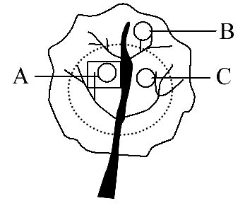
(1)材料用具：银边天竺葵(叶边缘呈白色，无叶绿体)，黑纸片，打孔器，白纸板，吸管，适宜浓度的酒精，碘液，回形针。
(2)方法步骤。
①将天竺葵暗处理48 h，目的是__________________________________。
②把黑纸片用回形针夹在绿色部位A位置上，然后把植株放在阳光下照射
4～6 h。
③剪下此叶片，用打孔器分别在A、B、C部位各取一个叶圆片(如图所示)。
④把取下的叶圆片放入装有酒精溶液的试管中，热水浴加热、脱色、清水中漂洗。
⑤将三个叶圆片放在白纸板上，用吸管吸取碘液，分别滴在三个叶圆片上，观察结果。
(3)预期结果。
A.______________；B.______________；
C.______________。
(4)分析问题。
①要证明光合作用需要光，需比较__________和__________。
②要证明光合作用需要叶绿体，需比较________，其中起对照作用的是__________。
【解析】(2)暗处理是为了消耗掉叶片中原有的淀粉，防止对实验结果产生干扰。
(3)(4)图中A处是缺少光照的，B处是缺少叶绿体的，C处是既有光照又有叶绿体的，所以A和C对照能够说明光合作用需要光照，而B和C相比较能够说明光合作用必须有叶绿体才能进行。
答案：(2)除去叶片中原有的淀粉
(3)不变蓝 不变蓝 变蓝
(4)①A C ②B和C C
【互动探究】
(1)上述实验中，为什么要把叶圆片放入装有酒精溶液的试管中热水浴加热？
提示：在加热条件下，色素溶解到酒精中，叶片呈黄白色，可以避免色素的颜色干扰实验结果。
(2)上述实验的结论是什么？
提示：该实验证明了光合作用需要光和叶绿体。
关闭Word文档返回原板块

